**数学经典题集锦**

**一、分式：**

1、如果abc=1，求证 $\frac{1}{ab+a+1}$ + $\frac{1}{bc+b+1}$ + $\frac{1}{ac+c+1}$ =1．

解答：解：原式= $\frac{1}{ab+a+1}$ + $\frac{a}{abc+ab+a}$ + $\frac{ab}{a^{2}bc+abc+ab}$

= $\frac{1}{ab+a+1}$ + $\frac{a}{1+ab+a}$ + $\frac{ab}{a+1+ab}$

= $\frac{ab+a+1}{ab+a+1}$

=1．

2、已知 $\frac{1}{a}$ + $\frac{1}{b}$ = $\frac{9}{2（a+b）}$，则 $\frac{b}{a}$ + $\frac{a}{b}$ 等于多少？

解答：解：∵+=，=

∴2（a+b）2=9ab

即2a2+4ab+2b2=9ab

∴2（a2+b2）=5ab

∴=

即+=．

3、一个圆柱形容器的容积为V立方米，开始用一根小水管向容器内注水，水面高度达到容器高度一半后，改用一根口径为小水管2倍的大水管注水．向容器中注满水的全过程共用时间t分．求两根水管各自注水的速度．

分析：设小水管进水速度为x，则大水管进水速度为4x，一个圆柱形容器的容积为V立方米，开始用一根小水管向容器内注水，水面高度达到容器高度一半后，改用一根口径为小水管2倍的大水管注水．向容器中注满水的全过程共用时间t分可列方程求解．

解答：解：设小水管进水速度为x，则大水管进水速度为4x．由题意得：

$$\frac{v}{2x}+\frac{v}{8x}=t$$

解之得： $x=\frac{5v}{8t}$

经检验得： $x=\frac{5v}{8t}$ 是原方程解．

∴小口径水管速度为 $\frac{5v}{8t}$，大口径水管速度为 $\frac{5v}{2t}$．

点评：本题考查理解题意的能力，设出速度以时间做为等量关系列方程求解．

4、（2009•邵阳）已知M= $\frac{2xy}{x^{2}﹣y^{2}}$、N= $\frac{x^{2}+y^{2}}{x^{2}﹣y^{2}}$，用“+”或“﹣”连接M、N，有三种不同的形式，M+N、M﹣N、N﹣M，请你任取其中一种进行计算，并简求值，其中x：y=5：2．

考点：分式的化简求值。

专题：计算题；开放型。

分析：本题的实质是分式的加减运算，无论选择哪种形式，最后结果都包含2个字母，所以应该把x：y=5：2转化为x= $\frac{5}{2}$ y，再代入求值．

解答：解：选择一：M+N= $\frac{2xy}{x^{2}﹣y^{2}}$ + $\frac{x^{2}+y^{2}}{x^{2}﹣y^{2}}$ = $\frac{{（x+y）}^{2}}{（x+y）（x﹣y）}$ = $\frac{x+y}{x﹣y}$，

当x：y=5：2时，x= $\frac{5}{2}$ y，原式= $\frac{\frac{5}{2}y+y}{\frac{5}{2}y﹣y}=\frac{7}{3}$；

选择二：M﹣N= $\frac{2xy}{x^{2}﹣y^{2}}$﹣ $\frac{x^{2}+y^{2}}{x^{2}﹣y^{2}}$ = $\frac{﹣{（x﹣y）}^{2}}{（x+y）（x﹣y）}$ = $\frac{y﹣x}{x+y}$，

当x：y=5：2时，x= $\frac{5}{2}$ y，原式= $\frac{y﹣\frac{5}{2}y}{\frac{5}{2}y+y}$ =﹣ $\frac{3}{7}$；

选择三：N﹣M= $\frac{x^{2}+y^{2}}{x^{2}﹣y^{2}}$﹣ $\frac{2xy}{x^{2}﹣y^{2}}$ = $\frac{{（x﹣y）}^{2}}{（x+y）（x﹣y）}$ = $\frac{x﹣y}{x+y}$，

当x：y=5：2时，x= $\frac{5}{2}$ y，原式= $\frac{\frac{5}{2}y﹣y}{\frac{5}{2}y+y}=\frac{3}{7}$．

**二、反比例函数：**

5、一张边长为16cm正方形的纸片，剪去两个面积一定且一样的小矩形得到一个“E”图案如图1所示．小矩形的长x（cm）与宽y（cm）之间的函数关系如图2所示：

（1）求y与x之间的函数关系式；

（2）“E”图案的面积是多少？

（3）如果小矩形的长是6≤x≤12cm，求小矩形宽的范围．

[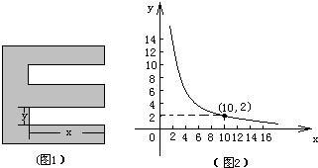](http://www.jyeoo.com/)

考点：反比例函数综合题。

专题：开放型；待定系数法。

分析：（1）根据图象信息利用待定系数法可以确定函数解析式；

（2）根据（1）的函数关系式可以知道小矩形的面积，从而可以求出“E”图案的面积；

（3）根据（1）的函数关系式可以确定小矩形的宽的取值范围．

解答：解（1）设函数关系式为 $y=\frac{k}{x}$（1分）

∵函数图象经过（10，2）

∴ $2=\frac{k}{10}$

∴k=20（2分）

∴ $y=\frac{20}{x}$（3分）

（2）∵ $y=\frac{20}{x}$

∴xy=20（4分）

∴SE=S正=162﹣2×20=216（6分）；

（3）当x=6时， $y=\frac{20}{6}=\frac{10}{3}$（7分）

当x=12时， $y=\frac{20}{12}=\frac{5}{3}$（8分）

∴小矩形的长是6≤x≤12cm，小矩形宽的范围为 $\frac{5}{3}≤y≤\frac{10}{3}cm$．（9分）

点评：此题主要考查了利用待定系数法确定函数的解析式，也考查了利用函数的性质求点的坐标．

6、（2009•邵阳）如图是一个反比例函数图象的一部分，点A（1，10），B（10，1）是它的端点．

（1）求此函数的解析式，并写出自变量x的取值范围；

（2）请你举出一个能用本题的函数关系描述的生活实例．

[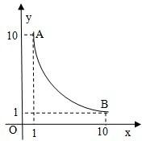](http://www.jyeoo.com/)

解答：解：（1）设 $y=\frac{k}{x}$，

∵A（1，10）在图象上，

∴10= $\frac{k}{1}$，即k=1×10=10，

∴y= $\frac{10}{x}$，其中1≤x≤10；

（2）答案不唯一．

例如：小明家离学校10km，每天以vkm/h的速度去上学，那么小明从家去学校所需的时间t= $\frac{10}{v}$．

点评：本题考查用待定系数法确定反比例函数的比例系数k，求出函数解析式．

7、如图，⊙A和⊙B都与x轴和y轴相切，圆心A和圆心B都在反比例函数 $y=\frac{1}{x}$ 的图象上，则图中阴影部分的面积等于　π　．

[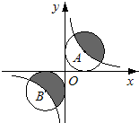](http://www.jyeoo.com/)

考点：反比例函数图象的对称性。

分析：根据反比例函数的对称性，阴影部分的面积正好构成圆，利用圆的面积公式即可求解．

解答：解：阴影部分的面积正好构成圆，圆的半径r=1，

则面积S=πr2=π．

故答案是：π．

点评：本题主要考查了反比例函数的对称性，理解阴影部分的面积正好构成圆是关键．

8、（2009•郴州）如图1，已知正比例函数和反比例函数的图象都经过点M（﹣2，﹣1），且P（﹣1，﹣2）为双曲线上的一点，Q为坐标平面上一动点，PA垂直于x轴，QB垂直于y轴，垂足分别是A、B．

（1）写出正比例函数和反比例函数的关系式；

（2）当点Q在直线MO上运动时，直线MO上是否存在这样的点Q，使得△OBQ与△OAP面积相等如果存在，请求出点的坐标，如果不存在，请说明理由；

（3）如图2，当点Q在第一象限中的双曲线上运动时，作以OP、OQ为邻边的平行四边形OPCQ，求平行四边形OPCQ周长的最小值．

[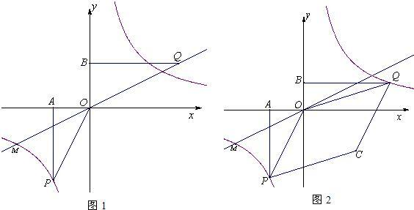](http://www.jyeoo.com/)考点：反比例函数综合题。

专题：压轴题。

分析：（1）正比例函数和反比例函数的图象都经过点M（﹣2，﹣1），设出正比例函数和反比例函数的解析式，运用待定系数法可求它们解析式；

（2）因为P（﹣1，﹣2）为双曲线Y= $\frac{2}{X}$ 上的一点，所以△OBQ、△OAP面积为2，依据反比例函数的图象和性质，点Q在双曲线上，即符合条件的点存在，是正比例函数和反比例函数的图象的交点；

（3）因为四边形OPCQ是平行四边形，所以OP=CQOQ=PC，而点P（﹣1，﹣2）是定点，所以OP的长也是定长，所以要求平行四边形OPCQ周长的最小值就只需求OQ的最小值．

解答：解：（1）设正比例函数解析式为y=kx，

将点M（﹣2，﹣1）坐标代入得k= $\frac{1}{2}$，所以正比例函数解析式为y= $\frac{1}{2}$ x，

同样可得，反比例函数解析式为 $y=\frac{2}{x}$；

（2）当点Q在直线OM上运动时，

设点Q的坐标为Q（m， $\frac{1}{2}$ m），

于是S△OBQ=|OB×BQ|=×m×m=m2，

而S△OAP=|（﹣1）×（﹣2）|=1，

所以有，m2=1，解得m=±2，

所以点Q的坐标为Q1（2，1）和Q2（﹣2，﹣1）；

（3）因为四边形OPCQ是平行四边形，所以OP=CQ，OQ=PC，

而点P（﹣1，﹣2）是定点，所以OP的长也是定长，

所以要求平行四边形OPCQ周长的最小值就只需求OQ的最小值，（8分）

因为点Q在第一象限中双曲线上，所以可设点Q的坐标为Q（n， $\frac{2}{n}$），

由勾股定理可得OQ2=n2+=（n﹣）2+4，

所以当（n﹣）2=0即n﹣=0时，OQ2有最小值4，

又因为OQ为正值，所以OQ与OQ2同时取得最小值，

所以OQ有最小值2，由勾股定理得OP= $\sqrt{5}$，

所以平行四边形OPCQ周长的最小值是2（OP+OQ）=2（$\sqrt{5}$ +2）=2 $\sqrt{5}$ +4．（10分）

点评：此题难度稍大，考查一次函数反比例函数二次函数的图形和性质，综合性比较强．要注意对各个知识点的灵活应用．

9、如图，在平面直角坐标系中，直线AB与y轴和x轴分别交于点A、点B，与反比例函数y在第一象限的图象交于点c（1，6）、点D（3，x）．过点C作CE上y轴于E，过点D作DF上X轴于F．

（1）求m，n的值；

（2）求直线AB的函数解析式．

[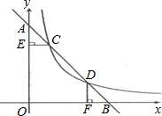](http://www.jyeoo.com/)

考点：反比例函数与一次函数的交点问题。

专题：数形结合。

分析：（1）将C点坐标代入y= $\frac{m}{x}$，即可求出m的值，将D（3，n）代入解析式即可求出n的值．

（2）将C、D的坐标分别代入解析式y=kx+b，列方程组解答即可．

解答：解：（1）由题意得1= $\frac{m}{6}$，

∴m=6，

∴函数解析式为y= $\frac{6}{x}$，

将D（3，n）代入解析式得n=2．

（2）设直线AB的解析式为y=kx+b，由题意得 $\left\{\begin{aligned}&k+b=6 \\ &3k+b=2\end{aligned}\right.$，

解得 $\left\{\begin{aligned}&k=﹣2 \\ &b=8\end{aligned}\right.$，

∴直线AB的函数解析式为y=﹣2x+8．

点评：本题考查了函数图象的交点坐标与其解析式组成的方程组的解得关系、用待定系数法求函数解析式等内容，难度不大，注重基础，值得关注．

**三、勾股定理：**

10、清朝康熙皇帝是我国历史上对数学很有兴趣的帝王．近日，西安发现了他的数学专著，其中有一文《积求勾股法》，它对“三边长为3、4、5的整数倍的直角三角形，已知面积求边长”这一问题提出了解法：“若所设者为积数（面积），以积率六除之，平方开之得数，再以勾股弦各率乘之，即得勾股弦之数”．用现在的数学语言表述是：“若直角三角形的三边长分别为3、4、5的整数倍，设其面积为S，则第一步： $\frac{S}{6}$ =m；第二步： $\sqrt{m}$ =k；第三步：分别用3、4、5乘以k，得三边长”．

（1）当面积S等于150时，请用康熙的“积求勾股法”求出这个直角三角形的三边长；

（2）你能证明“积求勾股法”的正确性吗请写出证明过程．

考点：勾股定理；勾股定理的证明。

专题：阅读型。

分析：先由题中所给的条件找出字母所代表的关系，然后套用公式解题．

解答：解：（1）当S=150时，k= $\sqrt{m}$ = $\sqrt{\frac{S}{6}}$ = $\sqrt{\frac{150}{6}}$ = $\sqrt{25}$ =5，

所以三边长分别为：3×5=15，4×5=20，5×5=25；

（2）证明：三边为3、4、5的整数倍，

设为k倍，则三边为3k，4k，5k，

而三角形为直角三角形且3k、4k为直角边．

其面积S= $\frac{1}{2}$（3k）•（4k）=6k2，所以k2=，k=（取正值），即将面积除以6，然后开方，即可得到倍数．

点评：此题信息量较大，解答此类题目的关键是要找出所给条件，然后解答．

11、（2009•温州）一张等腰三角形纸片，底边长15cm，底边上的高长22.5cm．现沿底边依次从下往上裁剪宽度均为3cm的矩形纸条，如图所示．已知剪得的纸条中有一张是正方形，则这张正方形纸条是（　　）

[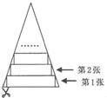](http://www.jyeoo.com/)

A、第4张 B、第5张

C、第6张 D、第7张

考点：等腰三角形的性质；相似三角形的判定与性质。

专题：方程思想。

分析：根据相似三角形的相似比求得顶点到这个正方形的长，再根据矩形的宽求得是第几张．

解答：解：已知剪得的纸条中有一张是正方形，则正方形中平行于底边的边是3，

所以根据相似三角形的性质可设从顶点到这个正方形的线段为x，

则 $\frac{3}{15}=\frac{x}{22.5}$，解得x=4.5，

所以另一段长为22.5﹣4.5=18，

因为18÷3=6，所以是第六张．

故选C．

点评：本题主要考查了相似三角形的性质及等腰三角形的性质的综合运用．

12、（2009•茂名）如图，甲，乙两楼相距20米，甲楼高20米，小明站在距甲楼10米的A处目测得点A与甲，乙楼顶B、C刚好在同一直线上，若小明的身高忽略不计，则乙楼的高度是　60　米．

[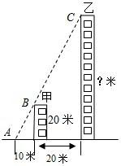](http://www.jyeoo.com/)

考点：相似三角形的应用。

分析：由于两楼是平行的，△ABD和△ACE构成两个相似三角形，可以利用相似比解题．

解答：解：根据题意，易得：△ABD∽△ACE，

所以 $\frac{BD}{CE}=\frac{AD}{AE}$，

所以 $\frac{20}{CE}=\frac{10}{10+20}$，

解得：CE=60，所以乙楼的高度是60米．

点评：本题难度中等，考查应用相似三角形的性质解决实际问题．

13、（2009•恩施州）恩施州自然风光无限，特别是以“雄、奇、秀、幽、险”著称于世．著名的恩施大峡谷（A）和世界级自然保护区星斗山（B）位于笔直的沪渝高速公路X同侧，AB=50km、B到直线X的距离分别为10km和40km，要在沪渝高速公路旁修建一服务区P，向A、B两景区运送游客．小民设计了两种方案，图（1）是方案一的示意图（AP与直线X垂直，垂足为P），P到A、B的距离之和S1=PA+PB，图（2）是方案二的示意图（点A关于直线X的对称点是A'，连接BA'交直线X于点P），P到A、B的距离之和S2=PA+PB．

（1）求S1、S2，并比较它们的大小；

（2）请你说明S2=PA+PB的值为最小；

（3）拟建的恩施到张家界高速公路Y与沪渝高速公路垂直，建立如图（3）所示的直角坐标系，B到直线Y的距离为30km，请你在X旁和Y旁各修建一服务区P、Q，使P、A、B、Q组成的四边形的周长最小．并求出这个最小值．

[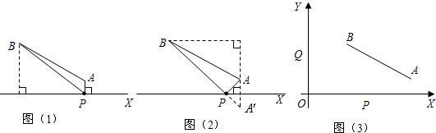](http://www.jyeoo.com/)

考点：轴对称-最短路线问题；作图—应用与设计作图。

专题：方案型。

分析：（1）根据勾股定理分别求得S1、S2的值，比较即可；

（2）在公路上任找一点M，连接MA，MB，MA'，由轴对称知MA=MA，∴MB+MA=MB+MA'＞A'B，∴S2=BA'为最小；

（3）过A作关于X轴的对称点A'，过B作关于Y轴的对称点B'，连接A'B'，交X轴于点P，交Y轴于点Q，求出A'B'的值即可．

解答：解：（1）图（1）中过B作BC⊥X于C，垂足为C；AD⊥BC于D，垂足为D，

则BC=40，又AP=10，

∴BD=BC﹣CD=40﹣10=30．

在△ABD中，AD= $\sqrt{{50}^{2}﹣{30}^{2}}$ =40，（1分）[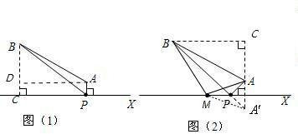](http://www.jyeoo.com/)

在Rt△PBC中，

∴BP=，

S1=．（2分）

图（2）中，过B作BC⊥AA′垂足为C，则A′C=50，

又BC=40，

∴BA'= $\sqrt{{40}^{2}+{50}^{2}}=10\sqrt{41}$，

由轴对称知：PA=PA'，

∴S2=BA'=，（3分）

∴S1＞S2．（4分）

（2）如图（2），在公路上任找一点M，连接MA，MB，MA'，由轴对称知MA=MA'，

∴MB+MA=MB+MA'＞A'B，

∴S2=BA'为最小．（7分）[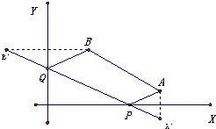](http://www.jyeoo.com/)

（3）过A作关于X轴的对称点A'，过B作关于Y轴的对称点B'，

连接A'B'，交X轴于点P，交Y轴于点Q，则P，Q即为所求．（8分）

过A'、B'分别作X轴、Y轴的平行线交于点G，

A'B'= $\sqrt{{100}^{2}+{50}^{2}}=50\sqrt{5}$，

∴所求四边形的周长为 $50+50\sqrt{5}$．（10分）

点评：此题考查了线路最短的问题，确定动点为何位置是关键，综合运用勾股定理的知识．

14、（2009•重庆）已知：如图，在直角梯形ABCD中，AD∥BC，∠ABC=90°，DE⊥AC于点F，交BC于点G，交AB的延长线于点E，且AE=AC．

（1）求证：BG=FG；

（2）若AD=DC=2，求AB的长．

[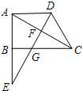](http://www.jyeoo.com/)

考点：直角梯形；全等三角形的判定与性质；等腰三角形的性质。

专题：计算题；证明题。

分析：（1）由题中可求得AE和AC所在的三角形全等，进而得到BG和FG所在三角形全等的条件；

（2）求得AF长即可求得AB长．利用等腰三角形的三线合一定理可得AF= $\frac{1}{2}$ AC= $\frac{1}{2}$ AE，进而求得一些角是30°，主要利用AD长，直角三角形勾股定理来求解．

解答：证明：（1）∵∠ABC=90°，DE⊥AC于点F，

∴∠ABC=∠AFE．（1分）

在△ABC和△AFE中，

$$\left\{\begin{aligned}&∠ABC=∠AFE \\ &∠EAF=∠CAB \\ &AC=AE\end{aligned}\right.$$

∴△ABC≌△AFE（2分）

∴AB=AF．（3分）

连接AG，（4分）

在Rt△ABG和Rt△AFG中，

$$\left\{\begin{aligned}&AG=AG \\ &AB=AF\end{aligned}\right.$$

∴Rt△ABG≌Rt△AFG．（5分）

∴BG=FG；（6分）

（2）解：∵AD=DC，DF⊥AC，AF= $\frac{1}{2}$ AC= $\frac{1}{2}$ AE．（7分）

∴∠E=30°．

∵∠EAD=90°，

∴∠ADE=60°，

∴∠FAD=∠E=30°，（8分）

∴AF= $\sqrt{3}$．（9分）

∴AB=AF= $\sqrt{3}$．（10分）

[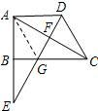](http://www.jyeoo.com/)

点评：本题考查直角梯形、等腰三角形的性质、全等三角形的性质与判定，知识点多，综合性强．突破此题的关键在于第一问通过两次全等证Rt△ABG≌Rt△AFG，第二问求AB的长应充分利用等腰△ADC的性质得AF= $\frac{1}{2}$ AC= $\frac{1}{2}$ AE．从而得出∠E=30°．

**四、四边形：**

15、（2008•佛山）如图，△ACD、△ABE、△BCF均为直线BC同侧的等边三角形．

（1）当AB≠AC时，证明四边形ADFE为平行四边形；

（2）当AB=AC时，顺次连接A、D、F、E四点所构成的图形有哪几类？直接写出构成图形的类型和相应的条件．

[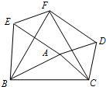](http://www.jyeoo.com/)

考点：平行四边形的判定；全等三角形的判定与性质；等边三角形的性质。

专题：证明题。

分析：（1）要证明ADEF是平行四边形，可通过证明EF=AD，DF=AE来实现，AD=AC，AE=AB，那么只要证明△ABC≌△DFC以及△FEB≌△CAB即可．AD=DC，CF=CB，又因为∠FCB=∠ACD=60°，那么都减去一个∠ACE后可得出∠BCA=∠FCD，那么就构成了SAS，△ABC≌△DFC，就能求出AE=DF，同理可通过证明△FEB≌△CAB得出EF=AD．

（2）可按∠BAC得度数的不同来分情况讨论，如果∠BAC=60°，∠EAD+∠BAC+∠DAC=180°，因此，A与F重合A、D、F、E四点所构成的图形为一条线段．

当∠BAC≠60°时，由（1）AE=AB=AC=AD，因此A、D、F、E四点所构成的图形是菱形．

解答：证明：（1）∵△ABE、△BCF为等边三角形，

∴AB=BE=AE，BC=CF=FB，∠ABE=∠CBF=60°．

∴∠CBA=∠FBE．

∴△ABC≌△EBF．

∴EF=AC．

又∵△ADC为等边三角形，

∴CD=AD=AC．

∴EF=AD．

同理可得AE=DF．

∴四边形AEFD是平行四边形．

（2）构成的图形有两类，一类是菱形，一类是线段．

当图形为菱形时，∠BAC≠60°（或A与F不重合、△ABC不为正三角形）

当图形为线段时，∠BAC=60°（或A与F重合、△ABC为正三角形）．

点评：本题的关键是通过三角形的全等来得出线段的相等，要先确定所要证得线段所在的三角形，然后看证明三角形全等的条件是否充足，缺少条件的要根据已知先求出了．

16、（2008•山西）如图，已知△ABC是等边三角形，D、E分别在边BC、AC上，且CD=CE，连接DE并延长至点F，使EF=AE，连接AF、BE和CF．

（1）请在图中找出一对全等三角形，用符号“≌”表示，并加以证明；

（2）判断四边形ABDF是怎样的四边形，并说明理由；

（3）若AB=6，BD=2DC，求四边形ABEF的面积．

[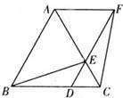](http://www.jyeoo.com/)

考点：平行四边形的判定；全等三角形的判定。

专题：证明题。

分析：（1）从图上及已知条件容易看出△BDE≌FEC，△BCE≌△FDC，△ABE≌△ACF．判定两个三角形全等时，必须有边的参与，所以此题的关键是找出相等的边．

（2）由（1）的结论容易证明AB∥DF，BD∥AF，两组对边分别平行的四边形是平行四边形．

（3）EF∥AB，EF≠AB，四边形ABEF是梯形，只要求出此梯形的面积即可．

解答：解：（1）（选证﹣）△BDE≌FEC．

证明：∵△ABC是等边三角形，

∴BC=AC，∠ACB=60度．

∵CD=CE，

∴BD=AF=AE，△EDC是等边三角形．

∴DE=EC，∠CDE=∠DEC=60°

∴∠BDE=∠FEC=120度．

又EF=AE，

∴BD=FE．

∴△BDE≌△FEC．

（选证二）△BCE≌△FDC．

证明：∵△ABC是等边三角形，

∴BC=AC，∠ACB=60度．

又∵CD=CE，

∴△EDC是等边三角形．

∴∠BCE=∠FDC=60°，DE=CE．

∵EF=AE，

∴EF+DE=AE+CE．

∴FD=AC=BC．

∴△BCE≌△FDC．

（选证三）△ABE≌△ACF．

证明：∵△ABC是等边三角形，

∴AB=AC，∠ACB=∠BAC=60度．

∵CD=CE，∴△EDC是等边三角形．

∴∠AEF=∠CED=60度．

∵EF=AE，△AEF是等边三角形．

∴AE=AF，∠EAF=60度．

∴△ABE≌△ACF．

（2）解：四边形ABDF是平行四边形．

理由：由（1）知，△ABC、△EDC、△AEF都是等边三角形．

∴∠CDE=∠ABC=∠EFA=60度．

∴AB∥DF，BD∥AF．

∴四边形ABDF是平行四边形．

（3）解：由（2）知，四边形ABDF是平行四边形．

∴EF∥AB，EF≠AB．

∴四边形ABEF是梯形．

过E作EG⊥AB于G，则EG= $2\sqrt{3}$．

∴S四边形ABEF=EG•（AB+EF）= $\frac{1}{2}×2\sqrt{3}×$（6+4）=10．

[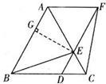](http://www.jyeoo.com/)

点评：此题考查了全等三角形的判定，平行四边行的判定，及梯形面积的求解，用到的知识点比较多，较复杂．

17、（2008•资阳）如图，在△ABC中，∠A，∠B的平分线交于点D，DE∥AC交BC于点E，DF∥BC交AC于点F．

（1）点D是△ABC的　　心；

（2）求证：四边形DECF为菱形．

[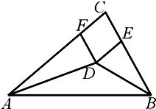](http://www.jyeoo.com/)

考点：菱形的判定；平行线的性质；角平分线的性质。

专题：综合题。

分析：（1）由AD、BD分别是∠A、∠B的平分线，可知点D是△ABC的内心；

（2）连接CD，根据平行线的性质，角平分线的性质证明▱DECF为菱形．

解答：解：（1）点D是△ABC的内心．（2分）

（2）证法一：连接CD，（3分）

∵DE∥AC，DF∥BC，

∴四边形DECF为平行四边形，（4分）

又∵点D是△ABC的内心，

∴CD平分∠ACB，即∠FCD=∠ECD，（5分）

又∠FDC=∠ECD，

∴∠FCD=∠FDC

∴FC=FD，（6分）

∴▱DECF为菱形．（7分）

[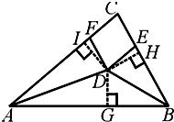](http://www.jyeoo.com/)

证法二：

过D分别作DG⊥AB于G，DH⊥BC于H，DI⊥AC于I．（3分）

∵AD，BD分别平分∠CAB，∠ABC，

∴DI=DG，DG=DH．

∴DH=DI．（4分）

∵DE∥AC，DF∥BC，

∴四边形DECF为平行四边形，（5分）

∴S□DECF=CE•DH=CF•DI，

∴CE=CF．（6分）

∴▱DECF为菱形．（7分）

[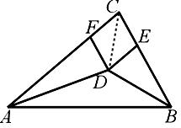](http://www.jyeoo.com/)

点评：解答此题需要熟知以下概念：

（1）三角形的内心：三角形三个内角平分线的交点叫三角形的内心；

（2）平行四边形的定义：两组对边分别平行的四边形叫平行四边形；

（3）菱形的概念：有一组邻边相等的平行四边形是菱形；

18、（2008•哈尔滨）在矩形ABCD中，点E是AD边上一点，连接BE，且∠ABE=30°，BE=DE，连接BD．点P从点E出发沿射线ED运动，过点P作PQ∥BD交直线BE于点Q．

（1）当点P在线段ED上时（如图1），求证：BE=PD+ $\frac{\sqrt{3}}{3}$ PQ；

（2）若BC=6，设PQ长为x，以P、Q、D三点为顶点所构成的三角形面积为y，求y与x的函数关系式（不要求写出自变量x的取值范围）；

（3）在②的条件下，当点P运动到线段ED的中点时，连接QC，过点P作PF⊥QC，垂足为F，PF交对角线BD于点G（如图2），求线段PG的长．

[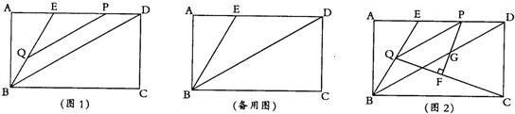](http://www.jyeoo.com/)

考点：二次函数综合题；矩形的性质；相似三角形的判定与性质；解直角三角形。

专题：综合题。

分析：（1）过点E作EM⊥QP垂足为M；在Rt△EQP中，易得∠EBD=∠EDB=30°；进而可得PE= $\frac{\sqrt{3}}{3}$ PQ，且BE=DE．故可证得BE=PD+ $\frac{\sqrt{3}}{3}$ PQ．

（2）点P从点E出发沿射线ED运动，所以分当点P在线段ED上时与当点P在线段ED的延长线上时两种情况讨论，根据所做的辅助线，可得y与x的关系；

（3）连接PC交BD于点N，可得∠QPC=90°，进而可得△PNG∽△QPC；可得 $\frac{PG}{QC}=\frac{PN}{PQ}$；解可得PG的长．

[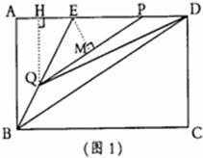](http://www.jyeoo.com/)

解答：解：（1）证明：∵∠A=90°∠ABE=30°，

∴∠AEB=60°．

∵EB=ED，

∴∠EBD=∠EDB=30°．

∵PQ∥BD，

∴∠EQP=∠EBD．

∠EPQ=∠EDB．

∴∠EPQ=∠EQP=30°，

∴EQ=EP． （1分）

过点E作EM⊥OP垂足为M．则PQ=2PM．

∵∠EPM=30°，∴PM= $\frac{\sqrt{3}}{2}$ PE，PE= $\frac{\sqrt{3}}{3}$ PQ． （1分）

∵BE=DE=PD+PE，

∴BE=PD+ $\frac{\sqrt{3}}{3}$ PQ． （1分）

（2）解：由题意知AE= $\frac{1}{2}$ BE，∴DE=BE=2AE．

∵AD=BC=6，∴2AE=DE=BE=4． （1分）

当点P在线段ED上时（如图1），

过点Q做QH⊥AD于点H，则QH= $\frac{1}{2}$ PQ= $\frac{1}{2}$ x．

由（1）得PD=BE﹣ $\frac{\sqrt{3}}{3}$，PQ=4﹣ $\frac{\sqrt{3}}{3}$ x．

∴y= $\frac{1}{2}$ PD•QH= $﹣\frac{\sqrt{3}}{12}x^{2}+x$． （1分）

当点P在线段ED的延长线上时（如图2），

过点Q作QH⊥DA交DA延长线于点H′，∴QH′= $\frac{1}{2}$ x．

过点E作EM′⊥PQ于点M′，同理可得EP=EQ= $\frac{\sqrt{3}}{3}$ PQ，

∴BE= $\frac{\sqrt{3}}{3}$ PQ﹣PD，

∴PD= $\frac{\sqrt{3}}{3}$ x﹣4y= $\frac{1}{2}$ PD•QH′= $\frac{\sqrt{3}}{12}x^{2}﹣x$． （1分）

（3）解：连接PC交BD于点N（如图3）．

∵点P是线段ED中点，

∴EP=PD=2，PQ= $2\sqrt{3}$．

∵DC=AB=AE•tan60°= $2\sqrt{3}$，

∴PC= $\sqrt{PD^{2}+DC^{2}}$ =4．

∴cos∠DPC= $\frac{PD}{PC}$ = $\frac{1}{2}$．

∴∠DPC=60°．

∴∠QPC=180°﹣∠EPQ﹣∠DPC=90°． （1分）

∵PQ∥BD，

∴∠PND=∠QPC=90°．

∴PN= $\frac{1}{2}$ PD=1． （1分）

QC= $\sqrt{PQ^{2}+PC^{2}}$ = $2\sqrt{7}$．

∵∠PGN=90°﹣∠FPC，∠PCF=90°﹣∠FPC，

∴∠PGN=∠PCF． （1分）

∵∠PNG=∠QPC=90°，

∴△PNG∽△QPC，

∴ $\frac{PG}{QC}=\frac{PN}{PQ}$，

∴PG==．

[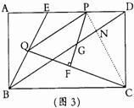](http://www.jyeoo.com/)

[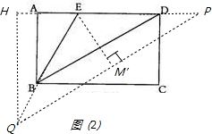](http://www.jyeoo.com/)

点评：本题结合矩形的性质考查二次函数的综合应用，注意某个图形无法解答时，常常放到其他图形中，利用图形间的角、边关系求解．

19、（2008•常州）如图，这是一张等腰梯形纸片，它的上底长为2，下底长为4，腰长为2，这样的纸片共有5张．打算用其中的几张来拼成较大的等腰梯形，那么你能拼出哪几种不同的等腰梯形？分别画出它们的示意图，并写出它们的周长．

[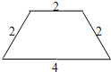](http://www.jyeoo.com/)

考点：等腰梯形的性质。

分析：根据题意，可考虑等积的分割与拼接．

解答：解：一共可以拼出4种不同的等腰梯形．示意图为：

[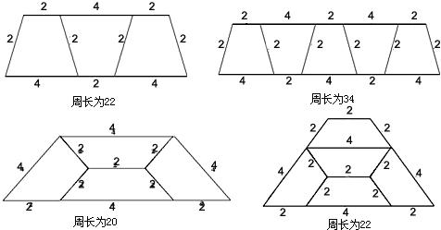](http://www.jyeoo.com/)

②周长为34．

①周长为22．

注：每画出一个正确图形，得（1分）；正确计算出相应图形的周长，得（1分）．

点评：这类题要在动手实践的基础上进行探索，要求学生具备动手实验操作能力和熟悉图形、具备推理论证的能力．

20、（2008•常州）已知：如图，在矩形ABCD中，E、F分别是边BC、AB上的点，且EF=ED，EF⊥ED．

求证：AE平分∠BAD．

[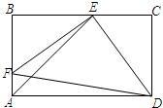](http://www.jyeoo.com/)

考点：矩形的性质；全等三角形的判定与性质。

专题：证明题。

分析：要证AE平分∠BAD，可转化为△ABE为等腰直角三角形，得AB=BE，又AB=CD，再将它们分别转化为两全等三角形的两对应边，根据全等三角形的判定，和矩形的性质，可确定ASA．即求证．

解答：证明：∵四边形ABCD是矩形，

∴∠B=∠C=∠BAD=90°，AB=CD，（1分）

∴∠BEF+∠BFE=90°．

∵EF⊥ED，

∴∠BEF+∠CED=90°．（2分）

∴∠BFE=∠CED．

∴∠BEF=∠CDE．（3分）

又∵EF=ED，

∴△EBF≌△DCE．

∴BE=CD．（4分）

∴BE=AB．∴∠BAE=∠BEA=45°．（5分）

∴∠EAD=45°．

∴∠BAE=∠EAD．（6分）

∴AE平分∠BAD．（7分）

点评：三角形全等的判定是中考的热点．求证的结果可一步步转化为全等三角形的对应边、对应角相等．

21、（2008•潍坊）如图，矩形纸片ABCD中，AB=8，将纸片折叠，使顶点B落在边AD的E点上，BG=10．

（1）当折痕的另一端F在AB边上时，如图．求△EFG的面积；

（2）当折痕的另一端F在AD边上时，如图．证明四边形BGEF为菱形，并求出折痕GF的长．

[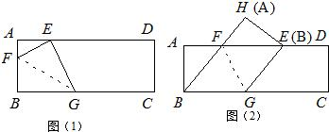](http://www.jyeoo.com/)

考点：翻折变换（折叠问题）；勾股定理；菱形的判定；矩形的性质。

专题：计算题。

分析：根据轴对称的性质，折叠前后图形的形状和大小不变和矩形的性质及直角三角形的性质，同角的余角相等，相似三角形的判定和性质，平行四边形和菱形的判定和性质求解．

解答：解：（1）过点G作GH⊥AD，则四边形ABGH为矩形，

∴GH=AB=8，AH=BG=10，由图形的折叠可知△BFG≌△EFG，

∴EG=BG=10，∠FEG=∠B=90°；

∴EH=6，AE=4，∠AEF+∠HEG=90°，

∵∠AEF+∠AFE=90°，[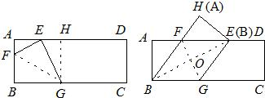](http://www.jyeoo.com/)

∴∠HEG=∠AFE，

又∵∠EHG=∠A=90°，

∴△EAF∽△GHE，

∴ $\frac{EF}{EG}=\frac{AE}{GH}$，

∴EF=5，

∴S△EFG=EF•EG= $\frac{1}{2}$ ×5×10=25．

（2）由图形的折叠可知四边形ABGF≌四边形HEGF，

∴BG=EG，AB=EH，∠BGF=∠EGF，

∵EF∥BG，

∴∠BGF=∠EFG，

∴∠EGF=∠EFG，

∴EF=EG，

∴BG=EF，

∴四边形BGEF为平行四边形，

又∵EF=EG，

∴平行四边形BGEF为菱形；

连接BE，

BE，FG互相垂直平分，

在Rt△EFH中，

EF=BG=10，EH=AB=8，

由勾股定理可得FH=AF=6，

∴AE=AF+EF=16，

∴BE= $\sqrt{AE^{2}+AB^{2}}$ =8 $\sqrt{5}$，

∴BO=4 $\sqrt{5}$，

∴OG= $\sqrt{BG^{2}﹣BO^{2}}$ =2 $\sqrt{5}$，

∵四边形BGEF是菱形，

∴FG=2OG=4 $\sqrt{5}$，

答：折痕GF的长是4 $\sqrt{5}$．

点评：本题利用了：1、折叠的性质：折叠是一种对称变换，它属于轴对称变化，对应边和对应角相等．

22、（2008•新疆）（1）请用两种不同的方法，用尺规在所给的两个矩形中各作一个不为正方形的菱形，且菱形的四个顶点都在矩形的边上．（保留作图痕迹）

[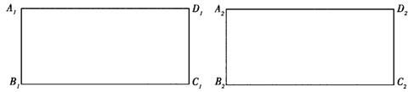](http://www.jyeoo.com/)

（2）写出你的作法．

考点：作图—复杂作图。

分析：作矩形A1B1C1D1四条边的中点E1，F1，G1，H1；连接H1E1，E1F1，G1F1，G1H1．四边形E1F1G1H1即为菱形；

还可以在B2C2上取一点E2，使E2C2＞A2E2且E2不与B2重合；以A2为圆心，A2E2为半径画弧，交A2D2于H2；以E2为圆心，A2E2为半径画弧，交B2C2于F2；连接H2F2，则四边形A2E2F2H2为菱形．

解答：解：（1）所作菱形如图①，②所示．

说明：作法相同的图形视为同一种．例如类似图③，图④的图形视为与图②是同一种．

[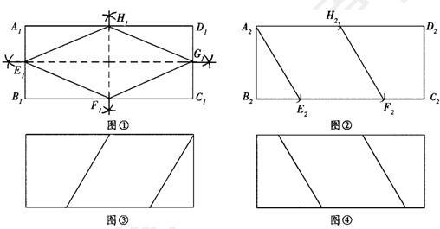](http://www.jyeoo.com/)

（作出一个图形得3分）

（2）图①的作法：

作矩形A1B1C1D1四条边的中点E1，F1，G1，H1；

连接H1E1，E1F1，G1F1，G1H1．

四边形E1F1G1H1即为菱形．

图②的作法：

在B2C2上取一点E2，使E2C2＞A2E2且E2不与B2重合；

以A2为圆心，A2E2为半径画弧，交A2D2于H2；

以E2为圆心，A2E2为半径画弧，交B2C2于F2；

连接H2F2，则四边形A2E2F2H2为菱形．

（写对一个作法得2分）

（此题答案不惟一，只要画法及作法合理，正确，均可酌情得分．）

点评：此题综合考查了菱形和矩形形的性质以及一些基本作图的综合应用．

23、（2008•海南）如图，P是边长为1的正方形ABCD对角线AC上一动点（P与A、C不重合），点E在射线BC上，且PE=PB．

（1）求证：①PE=PD；②PE⊥PD；

（2）设AP=x，△PBE的面积为y．

①求出y关于x的函数关系式，并写出x的取值范围；

②当x取何值时，y取得最大值，并求出这个最大值．

[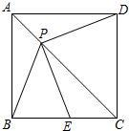](http://www.jyeoo.com/)

考点：二次函数综合题。

专题：动点型。

分析：（1）可通过构建全等三角形来求解．过点P作GF∥AB，分别交AD、BC于G、F，那么可通过证三角形GPD和EFP全等来求PD=PE以及PE⊥PD．在直角三角形AGP中，由于∠CAD=45°，因此三角形AGP是等腰直角三角形，那么AG=PG，而PB=PE，PF⊥BE，那么根据等腰三角形三线合一的特点可得出BF=FE=AG=PG，同理可得出两三角形的另一组对应边DG，PF相等，因此可得出两直角三角形全等．可得出PD=PE，∠GDP=∠EPF，而∠GDP+∠GPD=90°，那么可得出∠GPD+∠EPF=90°，由此可得出PD⊥PE．

（2）求三角形PBE的面积，就要知道底边BE和高PF的长，（1）中已得出BF=FE=AG，那么可用AP在等腰直角三角形AGP中求出AG，GP即BF，FE的长，那么就知道了底边BE的长，而高PF=CD﹣GP，也就可求出PF的长，可根据三角形的面积公式得出x，y的函数关系式．

然后可根据函数的性质及自变量的取值范围求出y的最大值以及对应的x的取值．

解答：证明：（1）①过点P作GF∥AB，分别交AD、BC于G、F．如图所示．[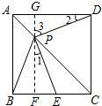](http://www.jyeoo.com/)

∵四边形ABCD是正方形，

∴四边形ABFG和四边形GFCD都是矩形，

△AGP和△PFC都是等腰直角三角形．

∴GD=FC=FP，GP=AG=BF，∠PGD=∠PFE=90度．

又∵PB=PE，

∴BF=FE，

∴GP=FE，

∴△EFP≌△PGD（SAS）．

∴PE=PD．

②∴∠1=∠2．

∴∠1+∠3=∠2+∠3=90度．

∴∠DPE=90度．

∴PE⊥PD．

（2）①∵AP=x，

∴BF=PG= $\frac{\sqrt{2}}{2}x$，PF=1﹣ $\frac{\sqrt{2}}{2}x$．

∴S△PBE=BF•PF=x×（1﹣x）=﹣x2+x．

即y=﹣x2+x．（0＜x＜）．

②y=﹣x2+x=﹣（x﹣）2+

∵a=﹣＜0，

∴当x=时，y最大值=．

点评：本题主要考查了正方形，矩形的性质，全等三角形的判定以及二次函数的综合应用等知识点，通过构建全等三角形来得出相关的边和角相等是解题的关键．

24、（2008•义乌市）如图1，四边形ABCD是正方形，G是CD边上的一个动点（点G与C、D不重合），以CG为一边在正方形ABCD外作正方形CEFG，连接BG，DE．我们探究下列图中线段BG、线段DE的长度关系及所在直线的位置关系：

（1）①猜想如图1中线段BG、线段DE的长度关系及所在直线的位置关系；

②将图1中的正方形CEFG绕着点C按顺时针（或逆时针）方向旋转任意角度α，得到如图2，如图3情形．请你通过观察、测量等方法判断①中得到的结论是否仍然成立，并选取图2证明你的判断；

[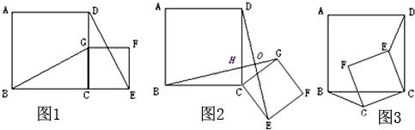](http://www.jyeoo.com/)

（2）将原题中正方形改为矩形（如图4﹣6），且AB=a，BC=b，CE=ka，CG=kb（a≠b，k＞0），第（1）题①中得到的结论哪些成立，哪些不成立？若成立，以图5为例简要说明理由；

[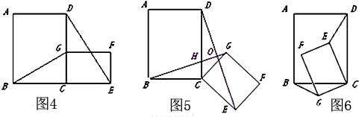](http://www.jyeoo.com/)

（3）在第（2）题图5中，连接DG、BE，且a=3，b=2，k=，求BE2+DG2的值．

考点：正方形的性质；矩形的性质；相似三角形的判定与性质。

专题：动点型；操作型。

分析：（1）四边形ABCD是正方形推出△BCG≌△DCE．然后得出∠DOH=90°，推出BG⊥DE．

（2）依题意得出AB=a，BC=b，CG=kb，CE=ka的线段比例，然后再推出∠CDE+∠DHO=90°即可．

（3）依题意得出BE2+DG2=BD2+GE2，从而可求解．

解答：解：（1）①BG=DE，

BG⊥DE．

②BG=DE，

BG⊥DE仍然成立．

在图（2）中证明如下

∵四边形ABCD、四边形CEFG都是正方形，

∴BC=CD，CG=CE，∠BCD=∠ECG=90°，

∴∠BCG=∠DCE（1分），

∴△BCG≌△DCE（SAS），

∴BG=DE，∠CBG=∠CDE，

又∵∠BHC=∠DHO，∠CBG+∠BHC=90°，

∴∠CDE+∠DHO=90°，

∴∠DOH=90°，

∴BG⊥DE．

（2）BG⊥DE成立，BG=DE不成立．

简要说明如下：

∵四边形ABCD、四边形CEFG都是矩形，

且AB=a，BC=b，CG=kb，CE=ka（a≠b，k＞0），

∴ $\frac{BC}{DC}=\frac{CG}{CE}=\frac{b}{a}$，∠BCD=∠ECG=90°，

∴∠BCG=∠DCE，

∴△BCG∽△DCE，

∴∠CBG=∠CDE，

又∵∠BHC=∠DHO，∠CBG+∠BHC=90°，

∴∠CDE+∠DHO=90°，

∴∠DOH=90°，

∴BG⊥DE．

（3）∵BG⊥DE，

∴BE2+DG2=OB2+OE2+OG2+OD2=BD2+GE2，

又∵a=3，b=2，k= $\frac{1}{2}$，

∴ $BD^{2}+GE^{2}=2^{2}+3^{2}+1^{2}+（\frac{3}{2}）^{2}=\frac{65}{4}$，

∴ $BE^{2}+DG^{2}=\frac{65}{4}$．

**五、数据的分析：**

26、（2005•南平）为了帮助贫困失学儿童，宿迁市团委发起“爱心储蓄”活动，鼓励学生将自己的压岁钱和零花钱存入银行，定期一年，到期后取回本金，而把利息捐赠给贫困失学儿童．某中学共有学生1200人，图1是该校各年级学生人数比例分布的扇形统计图，图2是该校学生人均存款情况的条形统计图．

（1）求该学校的人均存款数；

（2）已知银行一年定期存款的年利率是2.25%（“爱心储蓄”免收利息税），且每351元能提供给1位失学儿童一年的基本费用，那么该学校一学年能够帮助多少位失学儿童？

[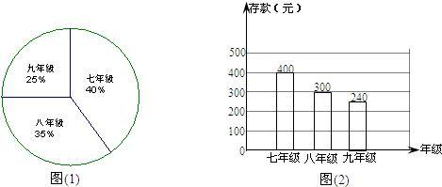](http://www.jyeoo.com/)

考点：加权平均数；用样本估计总体；扇形统计图；条形统计图。

专题：阅读型；图表型。

分析：（1）结合两个统计图运用加权平均数进行计算即可；

（2）首先根据利息=本金×利率，计算利息，然后用除法计算人数即可．

解答：解：（1）由题意得：七年级人数：1200×40%=480（人），

八年级人数：1200×35%=420（人），

九年级人数：1200×25%=300（人）．

人均存款数为：（400×480+300×420+240×300）÷1200=325元；

（2）利息为：325×1200×2.25%=8775元．

又8775÷351=25（人）

答：一学年能帮助25位失学儿童．

点评：本题考查的是条形统计图和扇形统计图的综合运用．读懂统计图，从不同的统计图中得到必要的信息是解决问题的关键．条形统计图能清楚地表示出每个项目的数据；扇形统计图能够表示各部分占总体的百分比．注意加权平均数的正确计算方法．

27、（2005•河北）如图是连续十周测试甲、乙两名运动员体能训练情况的折线统计图．教练组规定：体能测试成绩70分以上（包括70分）为合格．

（1）请根据图中所提供的信息填写右表：

（2）请从下面两个不同的角度对运动员体能测试结果进行判断：

①依据平均数与成绩合格的次数比较甲和乙，　乙　的体能测试成绩较好；

②依据平均数与中位数比较甲和乙，　甲　的体能测试成绩较好．

③依据折线统计图和成绩合格的次数，分析哪位运动员体能训练的效果较好．

[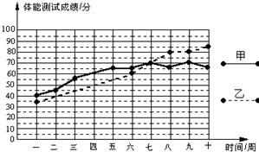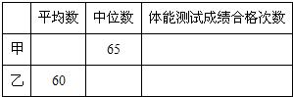](http://www.jyeoo.com/)

考点：折线统计图；算术平均数；中位数。

专题：图表型。

分析：（1）甲的平均数为： $\frac{1}{10}$ ×（40+45+55+60+65+65+70+65+70+65）=60，超过或达到70的有2次；10个数，中位数应是第5个和第6个数据的平均数：（55+60）÷2=57.5，超过或达到70的有4次；

（2）①平均数相同，合格次数多的体能较好；

②平均数相同，中位数大的体能较好；

③折线统计图趋势向上的较好．

解答：解：（1）[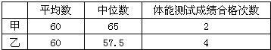](http://www.jyeoo.com/)

（2）①依据平均数与成绩合格的次数比较甲和乙，乙的体能测试成绩较好；

②依据平均数与中位数比较甲和乙，甲的体能测试成绩较好．

③从折线图上看，两名运动员体能测试成绩都呈上升趋势，但是，乙的增长速度比甲快，

并且后﹣阶段乙的成绩合格次数比甲多，所以乙训练的效果较好．

点评：本题考查了平均数、中位数的定义及运用，从统计图中获取信息的能力．

28、（2005•重庆）如图所示，A、B两个旅游点从2001年至2005年“五•一”的旅游人数变化情况分别用实线和虚线表示．根据图中所示解答以下问题：

（1）B旅游点的旅游人数相对上一年，增长最快的是哪一年？

（2）求A、B两个旅游点从2001到2005年旅游人数的平均数和方差，并从平均数和方差的角度，用一句话对这两个旅游点的情况进行评价；

（3）A旅游点现在的门票价格为每人80元，为保护旅游点环境和游客的安全，A旅游点的最佳接待人数为4万人，为控制游客数量，A旅游点决定提高门票价格．已知门票价格x（元）与游客人数y（万人）满足函数关系y=5﹣ $\frac{x}{100}$．若要使A旅游点的游客人数不超过4万人，则门票价格至少应提高多少？

[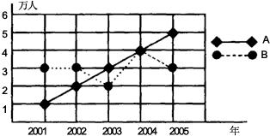](http://www.jyeoo.com/)

考点：折线统计图；一元一次不等式的应用；算术平均数；方差。

专题：应用题。

分析：（1）认真审图不难看出B旅游点的旅游人数相对上一年增长最快的是2004年；

（2）根据平均数和方差的计算公式求出甲乙的平均数与方差，然后根据方差的大小两个旅游点的情况进行评价；

（3）根据函数的解析式y=5﹣ $\frac{x}{100}$ 来确定票价的增长幅度．

解答：解：（1）B旅游点的旅游人数相对上一年增长最快的是2004年．

（2） $\overline{X_{A}}$ = $\frac{1+2+3+4+5}{5}$ =3（万人）

==3（万人）

SA2=[（﹣2）2+（﹣1）2+02+12+22]=2 SB2=[02+02+（﹣1）2+12+02]=

从2001至2005年，A、B两个旅游点平均每年的旅游人数均为3万人，

但A旅游点较B旅游点的旅游人数波动大．

（3）由题意，得5﹣ $\frac{x}{100}$ ≤4，

解得x≥100，

x﹣80≥100﹣80=20．

答：A旅游点的门票至少要提高20元．

点评：本题考查的折线统计图的综合运用．读懂统计图，从统计图中得到必要的信息是解决问题的关键．掌握一元一次不等式的性质．